内观禅修手册
序
本书所介绍的是南传佛教大师阿姜达磨多罗所传的内观法。苏谛南法师（般那无陀比丘）早年依止阿姜达磨多罗五年，尽得精髓，而有《内观禅修手册》的著作传出。达磨多罗内观法的特色是透过肢体的动作来体验「心基」处感受的生灭，进而超越感受而得到解脱。
愿众生安详自在
内观教育编译组 1999.4
作者序

- 本人甚为赞叹「内观教育基金会」推展依据《大念住经》的内观禅修法。
- 本人曾写出一本泰国达磨多罗比丘所指导的培养「正念正知」的《内观禅修手册》，接着编出一本巴英对照的《大念住经》。
- 本人最近受邀访台，开示简短的禅修，并以录音记录内容。上述二书配合本人的录音补充，将由内观教育基金会出版，免费流通，使佛陀的禅修方法利益更多的人。
- 本人非常高兴并且同意内观教育基金会印行上述书籍。本人正在瑞典增缮禅堂，有意与本人更进一步接触者，欢迎以下列地址与本人连络。
愿众生体验佛陀正觉的重要
愿众生安详快乐
苏谛南法师（般那无陀比丘）1999.2
激赏
般那无陀比丘所编写的这本《内观禅修手册》对禅修者是一本有用的指导。书中有一部分是阿姜达磨多罗的泰文禅修指导的英译。他是般那无陀比丘的师父，且是精通禅修的大师。书中的其余部分大都来自作者在泰国及国外教导禅修时的指导。
书中所描写的禅修技巧启发自《念住经》的正知，无疑的，有许多观念则来自体验与修习，因此，其中许多建议有助于禅修者解决禅修时所遭遇的问题。
本书处理行、住、坐、卧的四种禅修姿势，兼及示范。每一姿势的说明清楚而简洁。基本上，它是依据净化有情的唯一道路：《大念处经》而来，因此，本书对所有内观的禅修者是一本可以信赖的手册。
世界佛教徒友谊会名誉秘书长 Prasert Ruangskul 1998.10
前言
从我开始在马来西亚教导这种禅修法时，许多禅修者向我要求一本解释的手册供他们阅读参考。我尊敬的导师阿姜达磨多罗比丘在三十年前已开始教导这方法，他的泰文手册已印刷了好几版。英文手册第一次是由一位印度的那卡先那比丘在佛历二五一一（一九六八）年出版，第二版则由我以居士身份在佛历二五二五（一九八二）年出版，并在书内增添了ㄧ些图解及说明以解释这方法。可惜这些册子现在已很难获得。
本手册是以英语讲解的第三版，用以满足那些不能阅读泰文禅修者的需求。本书内容多取自我用英语指导禅修的现场录音，但是那些图解则全部摘自泰文《唯一的道路》。
本书开始简述阿姜达磨多罗比丘的生平、他的修持、精进获益以及他如何弘扬这个方法，接着讲述这禅修的方法及禅修者在练习中可获得的一些经验。并提供足够的知识，帮助禅修者了解怎样修持及怎样解决修持时所遇到的问题。
有多种训练正知的方法。佛陀最常强调的一种最好的方法，是和三十五年前泰国阿姜达磨多罗比丘所发现的相同。他自己连续修持了三年，最后体证到了痛苦的止息。而他仍再继续六年的闭关修持，对这种方法深具信心，确知它是能使人们脱离轮回的方法，并必须加以发扬光大，然后他就开始到泰国各省去，把他所获得的内观经验，传授给人们。最后，他来到了一个非常安静而荫凉的材那佛寺，这是纳空．锡坛玛勒省的一个火葬场，他开始在这里长住。他发现有许多出家人在这里学习禅修。由于阿姜达磨多罗比丘的禅修方法与其它的有所不同，有许多出家人及在家众来向他请教。他就教导他们这种禅修的方法，并且都学习得很成功。因此，材那佛寺从那时候开始，直到现在，便成为一个著名的禅修中心。来自泰国各地的人，都在这里得到他的教导，而获得利益。他们回到各自的寺庙也开始教导这种修持法。不久，许多外国人，如：亚洲人、欧洲人和美国人也蜂涌到材那佛寺来向他求教。虽然那儿只有少数比丘能说英语，但他却能以手势，指导他们修习这方法。这些外国人体验了内观后，都回到本国去传播这方法。
泰国是个佛教国家。这里有很多的禅修老师，可是很多是以理论来教导，很少能够从自己禅修的经验中来教导。阿姜达磨多罗比丘曾被批评所教导的内观法是一种「森林教导」（Ｆorest Ｔeaching），但他们却忘了佛陀也是在森林中证悟的。有一时期一些老师甚至攻击他的教导，可是攻击得愈强，阿姜达磨多罗比丘的教导却愈兴盛。如今他的这种内观修持法已经被证实为当时佛陀最主要的教导之一，这个法门出自《大念住经》。
他的方法，现在已成为泰国最出名的法门之一。它不但传遍了泰国各省，甚至传到海外。
阿姜达磨多罗比丘如今已从材那佛寺搬到特赖严佛寺。这个佛寺现已成为他主要的教导中心。
我肯定不论任何一个泰人、华人、美国人甚或其它任何能够每日定时修习这种方法的禅修者，一定能获得本书后半部所述的益处。只阅读本书而未依照指导来练习的人，由于未有经验，请勿预测它无效而阻止他人学习。而应该尽量认真尝试修持这个法门，经由辨别与感受来体证自己生命的实相。
任何读者想对这方法有进一步的澄清或讨论他所遭遇到的问题，欢迎来跟我连络。
为了回报佛陀、师父、父母以及护持我出家生活的人们，我尽自己所能来传播佛法。
愿所有努力寻找正道的人们获得真正的快乐与无上的涅盘
愿众生幸逢真正安详之道
苏谛南法师（般那无陀比丘） 一九八八年五月
内容
内观禅修手册
- 一、坐时的内观（坐禅）
- 二、站立时的内观（立禅）
- 三、步行时的内观（行禅）
- 四、躺卧时的内观（卧禅）
- 五、其它动作
- 六、引经说明
- 七、以正知修习内观的益处
- 回向
阿姜达磨多罗的开示
- 一、通身论
- 二、身念住
- 三、受念住
- 四、心念住
- 五、法念住
- 六、练习的要点
图片说明
- 第一图
- 第二图
- 第三图
- 第四图
- 第五图
- 第六图
- 第七图
- 第八图
- 第九图
- 第十一图
- 第十二图
- 第十三图
- 第十四图
- 第十五图
- 第十六图
- 第十七图

内观禅修手册
一. 坐时的内观（坐禅）
- 如果是集体禅坐时，不要坐得太靠近，一排排整齐地坐着，不要使我们的身体互相接触。
- 当你坐着的时候，背部和颈项必须伸直，而且在整个时段要维持这种姿势。在认真或密集的禅修训练时，一般最好在每个开始时段先以慈悲观作准备。适当修习后，有助于清理禅修的盖障并且使心进入正面而有助于较深的专注和许多长期的正面效果。
- 我们先对自己生起慈悲的心理，想着：「愿我免于敌意，愿我免于心苦，愿我免于身苦，愿我处于快乐。」
- 当自己的心中充满明显的慈心后，接着就生起对他人的慈悲心。对初学者而言，为了培养正确的慈心并免于失效，应避免选下列四种人作开始的对象：一非常亲蜜的人，二死人，三异性，四自己不喜欢的人或敌人。最好选一位你所认得的、同性别、受你敬爱的活人。想及那人的善良及对你的好处，如此较易生起慈心。你以慈心和诚意想着：「愿他免于敌意，愿他免于心苦， 愿他免于身苦，愿他处于快乐。」
- 当你的慈心和专注发展有力后，你才进一步用同样的方式放射慈心给：一非常亲蜜的朋友，二普通的人，三你不喜欢的人，四敌人。而后，下一步骤是发射慈心给所有的众生。
- 慈心的培养还有更进一步的方式，在现在的准备阶段，这就够了。有时可以加上或选用呼吸观。轻轻闭上眼睛，观察自己的呼吸。气息慢慢而自然地吸进去，再慢慢而自然地呼出去，以正念小心地观察你呼吸的进去和出来。无论你的气息是长或是短，你都能清清楚楚地觉知。
- 像这样练习一阵子呼吸，使心静下来。当你念头止息，就应该开始进行培养「正知」：上下慢慢而间歇地移动你的一只手（左手或右手皆可），另一只手则放在大腿或膝盖上。先将你所要移动的手掌放在膝盖上，上臂保持静止不动，以完全的觉知举起前臂使手掌离开膝盖并转成握手状，停留一下子。当你做此动作时，集中觉知力在这只手的掌心和手指。你也可以略为移动手指，以便于觉知手上此处的感受。整个时段，要集中觉知力在这感受上。而后将手上提一些并同时移动手指，接着短暂地停住。重复这过程，一步一步地提到最靠近你肩膀的地方。然后便开始慢慢地放下，间歇地停顿（同时手指也不停地开合），一直到你的手掌移回到接近你的膝盖，然后再间歇地向上提。一次次重复上述的动作。
- 最主要的是当你移动或停住手和手指时，把你的注意力持续放在你的手掌或手指上。
- 练习时间的长短要多久？只要时间允许，就算你的手感觉到疲劳了，还是要坚持下去，继续练习直到胸口感到强而明显的刺痛，才停止移动你的手。如果胸口这种刺痛的感觉并未生起，这时你还不要停止移动你的手。甚至刺痛的感觉虽然生起，但不明显或不够强，此时还不可停止。直到这种胸口刺痛的感觉非常强而显著时，你才可停止移动你的手，接着把手放在大腿上或膝盖上。
- 当你开始练习时，把注意力放在你的手掌或手指尖。开始的一阵子，你可能发觉到没有什么感觉，但是你若继续做下去，你便会感觉到某些感受。例如，感觉到手掌或手指开始发热，或者，可能感觉到手指、手掌或手臂有一种颤动，就如触电般的颤动。任何一种感觉都可能随时生起、灭去。当你觉知到某种感觉时，你就要把你的注意力持续集中在这种感觉上。你的注意力越集中，那么感觉就会越强烈。
- 这种感觉将逐渐沿着手臂到达胸口。当它到达胸口时，你会觉察到不同种的感受生起。譬如：胸口觉得紧闷，或者，有点疼痛、眩晕。感觉到胸口刺痛的感受，非常迅速地在胸的中心刺进刺出，专注在这种感觉。就算你觉得可能有所伤害，你也应该设法去体察，不要中断。你若能越注意这种感觉，那么这感觉就会越加强烈。
- 这种胸口刺痛的感受会从胸口渐渐地移到背部，再由背部上移，你会感觉到好像一阵风，吹上后脑，直到你的头顶，然后到达前额的眉头间，从这里散发出去。当你观察到这种感受时，你可能也会感到头部疼痛，但是你不要停止你的注意力。
- 有一些禅修的人曾经采用其它的修持方法，也经验相同的感受，包含觉知这种胸口中心的刺痛，却不知道这是怎么一回事，他们放弃了继续练习（这是非常可惜的）。
- 这些有经验过这种胸口刺痛的修习者，他们确是非常幸运能有这种经验。我建议他们别害怕，应该继续把注意力集中在这种感觉上。
- 其实，以其它方法获得这种胸口刺痛的感觉和我们应用这种移动手掌的方法所获得的胸口刺痛感是没有两样的。你练习任何一种方法，都带到相同的一点。它决定于你的正见。而这种移动手掌的方法却是获得「正知」的一条快捷方式。
- 以坐着的姿势，有系统而彻底地练习这个方法，对于当下此刻你所拥有的感觉，只要知道并且觉知它们就对了。你要把一切都放下，对世间的一切都没有任何执着。不要让你的心去追想过去或幻想未来，因为过去已经是过去了，未来的却还未实现。因此，当下此刻一个修习者必须很专心地觉察到他内心所体验的每一个现象，一直到内观智慧的洞察。
- 禅修者必须这样地一次又一次地练习下去。胸口中心的刺痛感受是非常重要的。当一个人能够很清楚地觉察到这种感觉，并且继续专注于这种感觉，它将愈明显，这将使禅修者对内观更加敏感与接受。
- 坐着禅修时，有时会觉得臀部有不舒服的感觉、麻痹或其它的感受。他也可以将这臀部的感觉作为注意的对象。
- 禅修者尽量观察感觉，越专注越好。不管它是麻痹、烫热、刺痛等等，你越注意它，这些感觉就越强，不过最后它会慢慢地灭去。过后，这些感觉可能又会生起灭去，交互生灭，最后会慢慢地上延到胸口。你也许会感觉到胸口闷或紧，无论如何你不要害怕，必须继续观察这些感觉。经过一个时期，你会觉得这种胸口的刺痛越来越强而明显，同时你变得更加的敏感、更有正知：觉知到当下所感觉到的感受以及当下自己所作出的反应。所有从臀部传上来的感觉与从移动的手掌中传来的感觉是一样的。如前所说，禅修者必须持续专注这胸中的感觉。
- 除了坐的姿势，也可用其它的姿势修习禅修。你可以用站的姿势、步行、或躺卧，甚至身体作出小移动时也可以。
二.站立时的内观（立禅）
- 赤脚站立，使脚板接触在地板上，并使身体直立着（双手互握勿动）。立禅修习法与坐禅修习法相同。当你站着时，你也可以移动你的手（如前述）、正念于你的呼吸、注意你胸口刺痛的感觉或足底的感受。这些与坐禅一样。所不同的是，坐着时是观察你的臀部接触的感觉，而你站着的时候却是观察你脚底接触的感觉。当你专注于脚底接触的感觉时，你会感觉到你的脚底发热、变硬、变紧、沉重、麻木或刺痛等，感受会由腿上升到身躯，有时你会觉得像是失去了平衡、头晕或头痛等。各种各样的感受都会产生，但是你不必害怕，你只要继续观察。修持立禅和坐禅的结果都是一样的。年老的人练习立禅时，最好扶着桌子以防跌倒。
三.步行时的内观（行禅）
- 当你步行时，颈项和背部必须挺直，脚底移动时必须与地板平行，眼光投在两公尺前的地板上。观察每一步脚底的感觉。移动右脚还是左脚，不要概念化。提起、移动或接触，不要概念化，而只观察脚板或脚趾的感觉（脚板与地面是平行地移动）。走了一阵子之后，你就会觉察到感觉。当你提起你的脚时，觉知脚底略有粘粘的感觉。要有正念，不要东张西望，要觉知脚板以及你所走的路。如此，你会发觉从脚底、腿部、膝盖、身躯甚至头部有许多的感觉。尽量专注观察你每一步伐所产生的感觉。行禅时，观察提脚、往前移脚及踏到地板的感觉，并体验「身触」的生灭。禅修者的认知愈来愈深入，愈来愈清楚，将体验到「意触」以及其它效应（见第十图）。
- 很多人以为禅修一定要坐着修，但是当他实行过行禅之后，他的坐禅功夫将大有进步而且他的身体会更健康。
- 若想更成功地练习行禅，必须在步行时使脚底保持和地面平行，并且在提起、移前及踏下时，持续仔细观察脚底的感觉。当一个人已经熟练地学会及理解它，行禅对他就很有用处了。
- 当一个人独自在房子修习时，他可在一个室内打圈子。然而，最好还是找一处可以来回步行的地方。沙地比水泥地对健康有益，而木材地板也可以。
- 行禅的正确方式：往上提脚使脚底平行于地板，要同时提起脚跟与脚趾。移脚时，脚趾直接指向移动的方向而不是向外侧。踩下时，脚跟和脚趾要同时到达地面。
- 行禅引起的感觉如下：移动时脚底有刺痛，脚底的麻或热的感觉向上移动到腿部、胸部感到紧闷、头部晕眩等，你不用担心任何感觉的产生，因为它们都会自然地消失。最好的现象是这些感觉传到胸部中心产生一种刺痛的感觉。这时，禅修者就应停止步行，站定，持续专注在这感觉上。这样禅修者将对他的全身会生起「正知」，对感受以及每一时刻所作的行为越来越了解，越来越敏锐地觉知了。
- 佛陀教导行禅时说，禅修者对自己的每一个步伐都要「正知」。
- 行禅有五个益处：
(1)有耐心去步行长距离而不疲困。
(2)工作有恒心，这是佛陀在练习禅修时所强调的。初学的禅修者，不易坐、站或步行一段长时间，因此他最好由行禅开始，过后他就会比较有耐心了。
(3)增进健康︰你会发现当你在行禅时，身体各部的神经都活跃起来，全身热起来，身体冒汗。佛陀曾说过身体的不正常的活动会产生病痛。
(4)饮食容易消化，这就是为什么行禅可治疗胃病。
(5)行禅所获得的功效可以维持很久。
四.躺卧时的内观（卧禅）
- 禅修者练习躺卧的禅修时，要依据佛陀的指示：在中夜时分，向右侧卧，如同狮子的卧态，把一只脚放在另一只脚上，如此内摄而宁静，想着要再起来。
- 在躺卧时要有正知，禅修者可专心观察太阳穴接触枕头的感觉、臂部或身侧与床接触的感觉；或者小心地正念于呼吸的进出，直到觉知一些刺痛，在所观察的地方时时刻刻生起和灭去，而后继续观察这感觉并且同时觉察心中生起的念头。有些念头支持禅修的练习，有些则会破坏禅修的练习。
- 当觉知到任何念头会破坏禅修时，他要立刻放下念头，专注于禅修对象上，不要追随妄念或扩延妄想，因为：
「敌人伤害敌人，仇人伤害仇人，恶心则使自己受更大的伤害。」（法句42）
「不是父母、亲友能使你更好，而是善心使你能更好。」（法句43）
- 有的禅修者右卧有困难，那就以适合他的姿势来躺，但要保持如同前述的正念与正知。
五.其它动作
- 就像佛陀所说的，时时都要：
复次，诸比丘！比丘不论行往归来，正知而作；
彼观前、顾后，正知而作；
彼屈身伸身，正知而作；
彼着搭衣持钵，正知而作；
彼食、饮、咀嚼、尝味，正知而作；
彼大小便利，正知而作；
彼行、住、坐、卧、醒、语、默，亦正知而作。
- 坐、住、行、屈身伸身以及卧时，如何正知而作，已在前面说过。现在，我们将讨论在其它的动作，如何正知而作。
- 如果要正知于吃、咀嚼、喝、尝味的话，禅修者应观察舌头与食物或水接触的感觉，然后观察嘴或舌头的移动。有关进食，佛陀的训示是：「谨慎而小心地进食，不是为了娱乐或耽溺，不是为了漂亮和装饰，而是足以支持和滋养身体和减轻痛，以助于过着正确的生活，并想着：我检查那已生起的感觉，而不再起新的感觉。我无愧而安宁地活着，就如一个照顾伤口的人，只希望早日康复，又如一个在车轴上加油的人只求足够运送该批货而已。如是谨慎而小心地进食，不是为了娱乐，…并想着：我要安宁地活着。」
- 观前顾后时，要观察眼或转头的感觉，并且觉知心中的感觉。虽然佛陀所说的正念正知于搭衣持钵是对出家人来说，但是在家人也要将这个指导应用于穿衣、携物或其它日常杂务上，对所做的任何事保持正念与正知。
- 往昔一个人所作所为都已收藏在心识或潜意识中，当修习内观禅修时，这些过去的行为（业）就会以快乐或不快乐的感受呈现在身体不同的部位上。它们都是过去行为产生的结果。在你修习内观禅修时所产生的任何不适的感觉都是过去坏行为的结果。你必须忍受它直到这些不适的感觉消失而不再出现。但是，过去其它坏行为的果报仍会出现。这些已出现的，你再也不必受苦果了。正如一个欠债者一点一滴付清他的债务一直到付完一样，又如犯了法的人，依案子的轻重，有的被罚长期徒刑，有的短期徒刑。若一个人犯了多件案子，就必先服了重的徒刑，然后才受其它轻的徒刑。
- 人们经常乐意接受善报，而不愿接受恶报。当往昔所造的恶报将出现时，他们就觉得不高兴而想要逃避，就如一个人想要逃债一样。
- 这种例子来比喻内观禅修的人真是再恰当不过了。内观禅修的目的就是使一个人脱离生死轮回或是脱离过去行为的果报。脱离生死轮回之前，一个人必须承受他的果报，除非内观禅修的力量强过这些果报。
- 人们经不起禅修时所受的苦，不敢面对这些苦而停止禅修，他们就像那些不愿还钱给债主的人或是想逃避司法的凶手一般。
- 佛陀在初转法轮时所说的四圣谛中，第一圣谛就是知苦。有各种层次的苦，无论是那一层次的苦，一个人首先必须了知它，只有在面对苦之后才能解脱。而后，他才能得到真正的快乐。
诸行无常，智者见之，
厌于苦恼，往清净道。（法句277）
诸行是苦，智者见之，
厌于苦恼，往清净道。（法句278）
诸法无我，智者见之。
厌于苦恼，往清净道。（法句279）
六. 引经说明
- 上述阿姜达磨多罗比丘的培养正知的禅修方法是完全符合佛陀在《念住经》中的开示：
诸比丘！为净众、为度愁叹、为灭苦忧、为得真谛、为证涅盘，唯一趣向道，即四念住。
云何为四念住？
诸比丘！于此，
比丘于身观身而住，精勤、正知、正念，除世贪忧。
于受观受而住，精勤、正知、正念，除世贪忧。
于心观心而住，精勤、正知、正念，除世贪忧。
于法观法而住，精勤、正知、正念，除世贪忧。‧‧‧﹝中略﹞
‧‧‧如是，或于内身，观身而住；
于外身，观身而住；
又于内外身，观身而住。
或于身，观生法而住；
于身，观灭法而住；
又于身，观生灭法而住。
于是觉知：「唯有身」，如是唯有正智，唯有正念。彼无所依而住，不再执着世间任何事物。
诸比丘！比丘如是于身观身而住。
﹝如同于身，于受、心、法亦如是﹞
- 那些依照上述方法来修习内观禅修的人，可以从身体体验身体，从感受体验感受，从心体验心，从法（心态）体验法（心态）。此这方式，他将体验到：
眼识怎样运作，它怎样和心联络，
耳识怎样运作，它怎样和心联络，
鼻识怎样运作，它怎样和心联络，
舌识怎样运作，它怎样和心联络，
身识怎样运作，它怎样和心联络以及
心怎样和其它根门联络。。
- 这样，一个人便可以如实地知道感受，是苦还是乐，或是不苦不乐，最后把心从欲望中解脱出来。
何足欢笑，何足高兴，当世间正在焚烧？全被无明遮蔽，还不寻求光明？（法句146）
- 这条道路是要自己去亲见，不受时节限制，可邀请人们来看，值得体验，而且是智者能直接证知的。
这是唯一净化内心的道路，应步上此路，它使魔王困迷惑。（法句274）
- 亲爱的读者，希望你们能遵守这些戒律：不杀害生命，不偷盗，不邪淫，不妄语及不饮用造成放逸的酒和麻醉品。也不要造下列六种毁灭之因：
(1)沈溺于麻醉品
(2)半夜还在街上游荡
(3)沉迷观看表演
(4)沉迷于赌博
(5)勾结坏友伴
(6)懒惰的恶习
不放逸是不死之道，放逸是死亡之路；不放逸者不死，放逸者像死人。（法句21）
人若昔放逸，今后不放逸，如月出云端，照耀这世间。（法句172）
如果一个人知道自己可贵，他应好好照顾自己，夜间三分中，智者应觉察自己。（法句157）
自己就是自己的归依处，还有什么归依处？好好训练自己，一个人可获得难得的皈依处。（法句160）
自己作恶，自己污染了自己，自己不作恶，自己就清净，清净污染靠自己，没人能净化他人。（法句165）
- 最后还有五项必须牢记胸中的观点：
(1)我必会衰老而无法逃避。
(2)我必会生病而无法逃避。
(3)我必会死亡也一定不能逃避。
(4)终将会与我所珍惜与心爱的人分开。
(5)我是我的业的主人，无论我造什么业，不论好或坏，我得承受它。
诸位亲爱的读者，希望这美丽的字眼永远留在你心中，并依据前面讲过的禅修方法看清自己的内在，因为：「世界布满无明，很少人看得透，就如网中鸟儿，很少逃向天空。」（法句174）
七.以正知来修习内观法能获得下列的益处
(1)在日常生活中心情轻松。
(2)缓和紧张和高血压等毛病。
(3)体力变好。
(4)身与心变得轻快、灵活。
(5)睡眠安稳并醒来清晰。
(6)疾病较快痊愈。
(7)在疾病或工作的约束中更加有耐心。
(8)不易发脾气。
(9)更加勤快。
(10)不易受邪术或恶业所影响。
(11)若已受恶业影响，则可早日复原。
(12)行为良好并可靠。
(13)对人慈祥。
(14)可获得真的知识和内观能力。
(15)在学习与工作中更有正念与正知。
(16)增进记忆力。
(17)年老了也不会痴呆。
(18)临终心也不会颠倒。
(19)无论做什么都更细心。
(20)警惕于造恶业。
(21)使心免于落入四恶道：地狱、饿鬼、畜生及阿修罗的悲苦和损失。
(22)逐渐清除业障。
(23)既使今世不能完全消除业障，亦可培养功德。
(24)如果功德具足，可完全清除今世的业障。
(25)在任何地方，会受到尊重。
回向
愿将我身语意所作的任何善行，
分享给在三十三界的众生，
不管有想、无想，或经由宣扬而听到，
都来分享我所做的功德之果。
愿世间依赖四食的众生，
接受我内心喜悦的粮食。

阿姜达磨多罗的开示
一.通论
1.每个人应以导向体证的修习来护持教义，因为体证和解脱是佛法的精髓。这是佛陀所真正教导的。每个人都可体证，因为真理是每个人所固有的。真诚修习的人就是护持佛法的人，这是最高的功德。
2.从知苦到灭苦，最简单而直接的教导方法就是正念禅修。正念是所有正确修习的基石。
3.要发展这种修习，唯一必要的事是信心和认真。即使是小孩、酒鬼、疯子、老人、文盲都可以发展正念。
4.当一个人在老师的指导下禅修，发展完美的正念和正定时，自己就完全在体验正道。
5.当识生起而没有正念时，根尘接触会导致好恶。渴求持续的欢乐，进而执取、造业和再生。内观禅修是这无止尽的贪爱的解药。
6.每个人都有某种程度的正念。生活中一般的事情，像开车、烘烤面包等等都需要某种程度的正念或注意于当下。不过所有这种普通的正念，我们可以称为世俗的。为求涅盘，正念必须成为超世俗的。透过这种精确的正念，注意身、受、心、法，我们可以了知我们内在的整个宇宙。要实现它，我们所要做的是，在身体的所有姿势中，不管动或静，建立持续的正念。
7.任何时候，一有正念就自动伴随着八圣道中的正定和正见。这实际的意思是，当我们正念于身体、感受、心和法，清晰经验这四处接触的感受时，已在培养八圣道。
8.我们必须有充份的决心，一直当下在身观身、在受观受、在心观心、在法观法。我们必须修习所有四念住。贪爱生于所有六根门，因此以觉察感受来舍弃贪爱，是整个修习的关键。它可终止执取并通往解脱。
9.禅修中可发展出三种定。其中两种系通往禅那而发展的，这两种是近分定及安止定。这二种的每一种都是把心固定在单一的禅修对象上。这种禅修包括观想固定的外形或颜色。当发展出近分定及安止定时，喜悦和宁静即会生起，禅修者全神贯注于对象，没有盖障可以打扰他。这种暂时的压伏烦恼，免于贪、瞋、痴的状态，只有在禅修者将心保持在禅定的对象时才存在，一旦心一离开专注的对象，喜乐就消失，而心再度被烦恼所包围。固定的专注另有一种危险，因为它不会增长智慧，它会对喜乐执着，甚或滥用定力，因此实际上增加了烦恼。第三种定就是八圣道中的正定。这种定系依据剎那相续的内观来发展的。祇有跟随正念之道的剎那定，才能摧毁烦恼。这种定并非将心固定于一个不动的对象，而是正念于变化的身受、心受、心和心的对象（法）。当剎那定适当地在内身、内心建立时，再生的轮回即被破坏了。
10.色身是发展剎那定和产生智慧的基石，因此，从眼、耳、鼻、舌、身、意六根接触所生起的感觉或感受，我们必须觉知。持续不懈是禅修成功的秘诀。禅修者必须日以继夜时时努力勤修正念，如此很快发展出正定和智慧。佛陀说过，假如禅修者七日七夜，时时正念即可达到完全的觉悟。所以，内观的精髓是时时刻刻正念于六根接触所产生的感受。
11.我强调禅修开始以身念住为焦点。我们必须培养正念于六根，由此体验身体上微细的感受。
12.当修身念住时，已包括受、心、法；修受念住、心念住、法念住，也是同样。这四种都可在其中的一种找到，因为它们不能隔开生起。当在四念住上看到五蕴的生起灭去时，所谓「诸蕴皆无常」就会对禅修者变得很清楚。
二.身念住
如是，或于内身，观身而住；于外身，观身而住；又于内外身，观身而住。
或于身，观生法而住；于身，观灭法而住；又于身，观生灭法而住。
于是觉知：「唯有身」，如是唯有正智，唯有正念。彼无所依而住，不再执着世间任何事物。
诸比丘！比丘如是于身观身而住
1.我们如何在身观身呢？内身是什么？外身又是什么？外在身体是由坚性（地）、湿性（水）、暖性（火）和动性（风）四大所组成。外身出生、成长、衰灭，头发变白，牙齿脱落，一切都不顺我们的意。
2.在内身，佛陀祇看到五蕴持续变动。然而，处于贪爱和执取的平常状态，我们是看不到内身的。贪爱和执取产生一个「常住」的错觉，所以不能体认各蕴的生起和灭去。因此，修习正念是必需的。
3.要看内身，禅修者必须以心来观察外在世俗的身体。任何一个部位一有感受，如伸展和弯腰，都要正念分明。经由持续如实觉察感受，才能了知在所有身体姿势和动作中无常的真正特性。他会看到身体在片刻间如何生生灭灭。祇要一体验这点，他就看到了真正的内身，看到了五蕴。这样的体验是正精进。
三.受念住
如是，或于内受，观身而住；于外受，观受而住；又于内外受，观受而住。
或于受，观生法而住；于受，观灭法而住；又于受，观生灭法而住。
于是觉知：「唯有受」，如是唯有正智，唯有正念。彼无所依而住，不再执着世间任何事物。
诸比丘！比丘如是于受观受而住
1.有五种感受︰身体愉快的感受（乐），身体不愉快的感受（苦），心理愉快的感受（喜），心理不愉快的感受（忧），中性的感受（舍）。一般的层次是外在的感受。系指一般的贪着是来自认同「感受」，相信它们就是「我」、「我的」、「我自己」。即使对中性的感受，仍有无知和认同。任何伴随有执着、排斥、认同的感受，或伴有贪、瞋、痴的感受，就是外在的感受。外在的感受会产生执取和导引我们入生死轮回中。
2.禅修者必须看透外在感受，进入内在的感受或五蕴。假如禅修者看到内在的感受，他就能终止执取。
3.虽然佛陀教导在所有根门处修禅观，但是透过身的感受来观察是最容易的。这在任何姿势都可以做。例如，禅修者坐着时，应专注于身体接触地面的部分，并经验接触的感受。随着禅修的进展，他会看到五种感受如何在依附色蕴的接触处生起。
4.当自己观察到色蕴为感受的基础，同时也观察到色蕴和身体都是无常时，将会看到感受也是无常的。延伸这种内观，禅修者会体认到所有的蕴，包括想、行、识，也都是无常的。它们是无常、苦、没有永恒的自我。祇要消除执着，人就可以从自己身体内体证四圣谛。
四.心念住
如是，或于内心，观心而住；于外心，观心而住；又于内外心，观心而住。
或于心，观生法而住；于心，观灭法而住；又于心，观生灭法而住。
于是觉知：「唯有心」，如是唯有正智，唯有正念。彼无所依而住，不再执着世间任何事物。
诸比丘，比丘如是于心观心而住
1.我们必须了解如何在禅修时，正念于心──外在的心和内在的心。外在的心指肤浅的心，用以处理外在的对象，这个心就是思考房子、妻子、子女、过去、未来等等。外在的心伴随着贪爱、执取、歧视等等。
2.要了解内在的心，最好的方法是观察由于心的接触所产生的感受，六根中任何一根接触对象时，人就会经验到由于心的接触所产生的感受。我们藉此方式在心观心。这是所称内在的心。利用观察心的接触所产生的感受，人会直接了知五蕴，也就是色、受、行、想、识五蕴，并看到它们总是生起又灭去。
3.当禅修者对内心的观察达到细腻时，心中可能会出现不同的影像，例如月亮、太阳、星星或想象的形体。在这个阶段，心有时不自主地体验到喜悦，或经验愉快的感受，甚或觉得没有烦恼而相信自己已开悟。人可能执着这种禅修状态。禅修者这时必须运用智慧，透视这些体验，看到无常、苦、无我三种特性。要如此，永远要回到感受处，观察那由于心的接触所产生的感受。不可对心所产生的触受失去正念。
4.禅修者在注意由心的接触所生起的感受时，应进一步观察感受如何生起，心识如何认知事物。禅修者会看到由心生起的识，去认知事物，比眼、耳、鼻、舌、身等识更为清晰。禅修者应更进一步观察，不同根门如何发挥功能。
5.有时禅修者的正念和专注十分强烈而脱离四念住时，心被提升了并体验到好像内外都没有自我的空无感觉。当发生这种现象时，人可能觉得他已脱离烦恼。其实在这种空无的状态中执取仍然潜伏着。无论何时发生这现象时，禅修者应注意他已偏离涅盘正道，而走向禅那。涅盘的空是以涅盘为目标的禅修结果。要体证它就是要培养持续的正念。当内观更有进展时，他可认知到剎那间念头的变异。那时实体感或自我感就粉碎，而无我感呈现了。
五.法念住
如是，或于内法，观法而住；于外法，观法而住；又于内外法，观法而住。
或于法，观生法而住；于法，观灭法而住；又于法，观生灭法而住。
于是觉知：「唯有法」，如是唯有正智，唯有正念。彼无所依而住，不再执着世间任何事物。
诸比丘，比丘如是于法观法而住
1.人必须在法念住上精进，来看真正内在的法。内在和外在的法是相互关连的。禅修者不应执着于外在的法，这些是教导的文字或形式。将外在的法比喻为指引到达内在法的地图，这是对的。佛陀曾说明外在的法之性质，他拾起一把树叶在手上，佛陀说︰「我所教的法，就好比树林中的叶子。不过有智慧的人知道如何实际应用法，像手上一把叶子一样多的法，就已经足够。」这一把系指四念住。假如人不聪明，他可能坚执外在的法的文字与观念。由于执着，人被外在的法绑住，只知引述佛陀的话或祇是想想他的教诲而已。
2.禅修者必须突破外在的法，进入内在的法。禅修者必须持续正念于由心的接触所生起的感受，以进入内在的法做为他的主要目标。以这样方式修习，禅修者会看到所有真实的法，即内在的诸蕴。有关这修习技巧，佛陀说过︰「见我即见法，见法即见我。」
六.练习的要点
1.四念住的内观修习，应从身念住开始。最好的下手处是觉知手心的感受，将手和前臂往上举起，每次三至六英吋，移近肩端后再往下移。觉知每次移动时，手中生起和灭去的微细感受。正念和专注在这儿的感受，将导致感觉到全身感受的生起和灭去。这将导致体验「心基」（心所依处），也就是说，当禅修者手中的感受生起和灭去的同时，也会感觉到心窝周围感受的生起与灭去。多修习后，专注力和正念力将强到足以注意到心基处微细感受的同时，也能注意到身上其它任何的感受。
2.这可进一步在所有姿势来培养。站姿时，他应观照双脚触地生起的感受。假如修习走路的禅修，他应该努力注意移动时脚心剎那的感受变化。当卧姿的禅修时，正念应转至身体接触床垫的感受。
3.在这些姿势中，正念的发展，将从一个粗而持续的感受到清楚觉知所有感受每刻的生起和灭去。有了较强的正念，禅修者也更清楚注意到心窝处感受的同时生起和灭去。
4.应尽可能在所有姿势中持续修习。所有的根门也会成为禅修的一部分。首先，声音听起来跟平常一样，然后觉得感受好像在耳鼓。最后，由于强的专注和正念，它被注意到就像身体的感受──在心基处生起和灭去。
5.最后，觉得所尝的、所闻的、所看得也都是生灭变化的感受。首先是在感官上，而后是在心基处。
6.对最细微的第六意根，也会愈来愈清楚其生灭。那时禅修者会体验「意触」所生起的感受。当一念头生起时，在心基处会觉知到一个感受。这是意触所生起的感受。禅修者现在有足够的心力去抓住念头生起到终止的心念的移动。当意念从心向上移动到颈后，和经过头部时，也能够感觉到感受的路径。
7.在此时，禅修者可能看见各种景象和白色或彩色的亮光。这些是迷人的，会让我们在体验真理的道上迷失。所以，禅修者不应对这些现象留意，反而应在心窝中心，直接专心于感受本身。在每一剎那的专注，你体验整个生起和灭去的过程。念头会生起，不过灭去很快。记忆、计划也会灭去。当下正念的力量清晰穿过感受时，所有这些很快灭去。
8.修习的要点是，禅修者在所有姿势中，保持感受的持续觉知。这样，他可以直接体验在身观身、在受观受、在心观心、在法观法。感受、接触和透过心基发展剎那的觉知，是关键之所在。
9.最后，禅修者会觉知五蕴剎那的生起、灭去。这种直接验证五蕴不断的改变是佛陀所说的真理。当内心完全净化、专注和平衡时，禅修者将觉知全世界，即所有六根，祇不过是心基处的感受。整个世界，只是每刻生灭的感受或振动，对他不再有任何束缚。他会看清三法印的真理。最后，禅修者会体验超越了生死的安详，这就是涅盘。这是佛陀的正道。

图片说明
第一图：正念于曲伸手臂的方法。
１‧分段升降前臂并且在中间暂停。
２‧移动前臂时，手指也同时略为张开再结合。
３‧体验指尖或掌心处生灭的感受。
４‧不用念咒，以免防碍到对感受的体验。
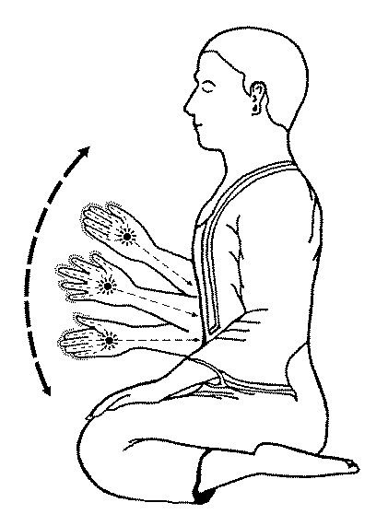
图 1. 第一图
第二图：当移动前臂上下时，正念于掌心或指尖。
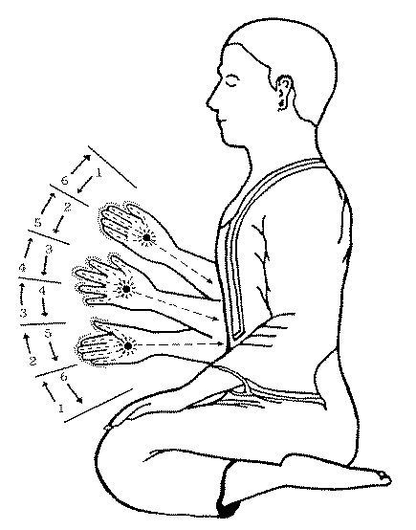
图 2. 第二图
第三图：
１‧正念于掌心或指尖。
２‧「身识」传到胸口中心(心基)而有「意触」。
３‧于心基处体验「意触」。
４‧「意识」由背上此点移上传到「意门」。
５‧意识在传达意门之前，先通过这一点而造成晕眩或僵硬之感。
６‧意门是意识的出口。
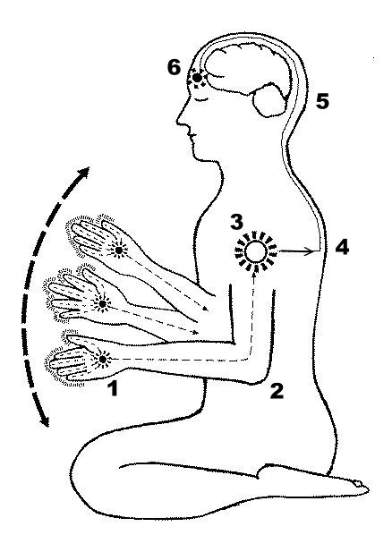
图 3. 第三图
第四图：在心基处只有一点时的生灭。
若人活百岁，未见生与灭，不如活一日，得见生与灭。
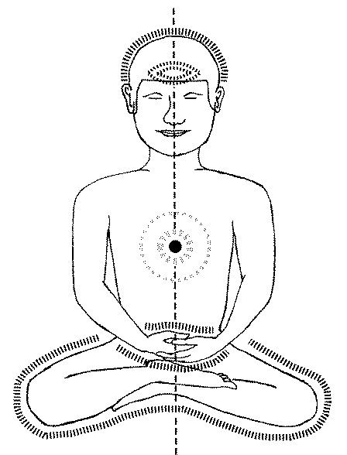
图 4. 第四图
第五图：心基处及眉间各分成左一点或右一点的生灭。
１‧观察身触，体认在接触点处身识的生灭。
２‧观察意触，体认在意触处心的生灭。
３‧体认意识的生起与灭去。
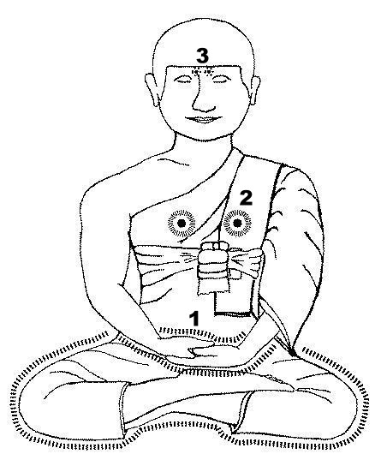
图 5. 第五图
第六图：内部感官分成二部分。
１‧左意门：左边意识的出处。
２‧右意门：右边意识的出处。
（十）表示某一剎那心的生起而后灭去。
（一）表示某一剎那心的灭去而后生起。
３‧左意触
４‧右意触
５‧蕴的生灭及心的生灭交互循环，心的生起、心的灭去属于缘起。
６‧禅那时心的中心点。
７‧脐。
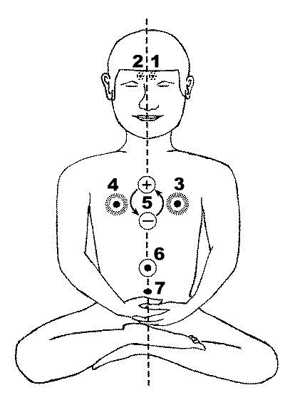
图 6. 第六图
第七图：
１‧左意门：左边意识的出处。
２‧右意门：右边意识的出处。
（十）表示某一剎那心的生起而后灭去。
（一）表示某一剎那心的灭去而后生起。
３‧左意触
４‧右意触
５‧蕴的生灭及心的生灭交互循环，心的生起、心的灭去属于缘起。
６‧禅那时心的中心点。
７‧脐。
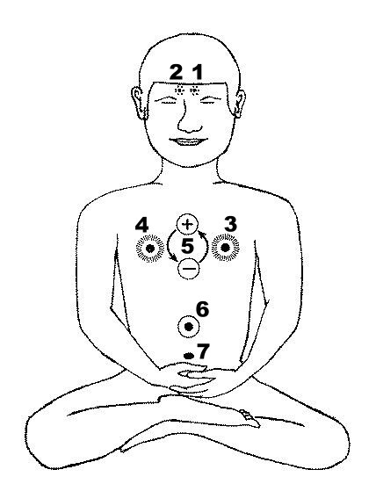
图 7. 第七图
第八图：
１‧立禅时，观察脚底的感受。
２‧觉知意触。
３‧觉知意识的出口。
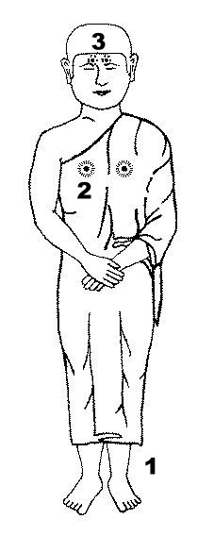
图 8. 第八图
第九图：
１‧身触。
２‧身识传往心中而有「意触」。
３‧意触。
４‧意识传往「意门」。
５‧意门：意识的出口。
立禅时，观察脚底的感受，并且体验脚底接触地板时感受的生灭。这种体验过后，在「意触」处同时也有生灭。
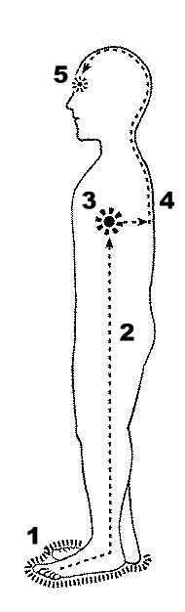
图 9. 第九图
第十图：行禅
１‧眼光下看前方约一米或二米处。
２‧颈部与背部要挺直。
３‧意触。
４‧意门。
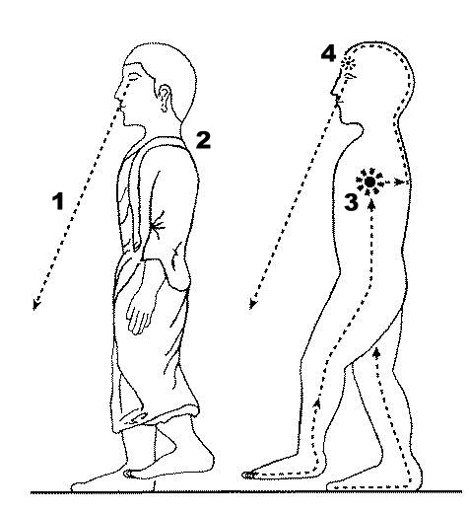
图 10. 第十图
第十一图：贪心重者之行走
１‧举足时，脚跟先提，脚指后提。
２‧脚掌移前时，脚指在下。
３‧踏下时，脚指先触地板，脚跟后触。
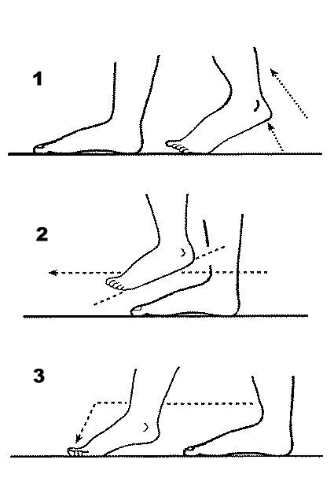
图 11. 第十一图
第十二图：瞋心重者之行走
１‧举足时，脚指先提，脚跟后提。
２‧脚掌移前时，脚跟在下。
３‧踏下时，脚跟先触地板，脚指后触。
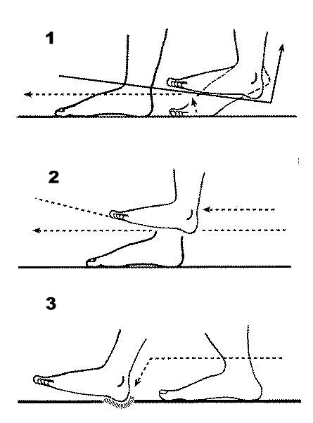
图 12. 第十二图
第十三图：痴心重者之行走
１‧两只脚跟较靠近，两只脚掌朝外。
２‧站时，两脚张太开。举足时，脚指指向外侧。
３‧脚掌移前时，脚指向外。
４‧踏下时，脚掌仍指向外侧。而且脚底的外侧先着地。
５‧痴心重者之脚印：脚跟在内，脚指朝外。
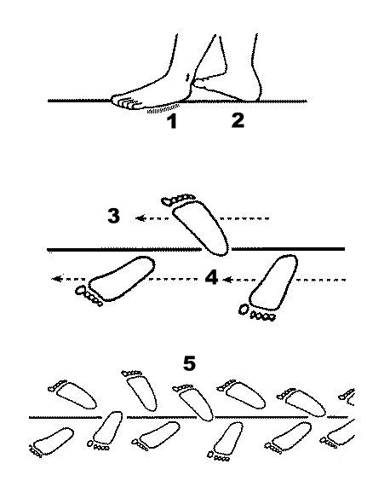
图 13. 第十三图
第十四图：正确的行禅要脚底平行于地板，脚指指向移动的方向。脚跟与脚指同时起落。
１‧举足时，观察脚底的感受。
２‧脚掌移前时，观察脚指的感受。
３‧踏下时，观察脚底的感觉。
４‧行禅的正确脚印。
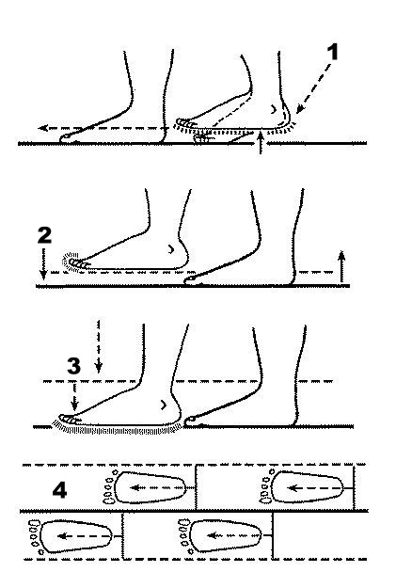
图 14. 第十四图
第十五图：卧禅
１‧观察任何标示(1)处接触床面的感受。正念于其中一处。
２‧观察「意触」。禅修者必须先体验到(1)处的「身触」。如果不能体验到身触，就不能体验到意触的生灭感觉。
３‧正念于胸部的意触，可体验到意门，也就是，意识的出口处。
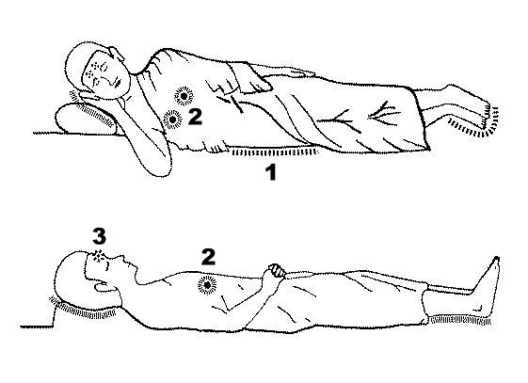
图 15. 第十五图
第十六图：正念于其它姿势：例如，手触杯子。当伸手去拿杯子时，观察指尖的感觉；当碰到或握住杯子时，观察感受，并且体验「感受」与「身识」的生灭。
１‧观察「身触」。
２‧「身触」传到「心基」而有「意触」。
３‧体验意触。
４‧身体背面的中心点。
５‧意识传往「意门」。
６‧「意门」上生起想象以及所有感官对象之途径。
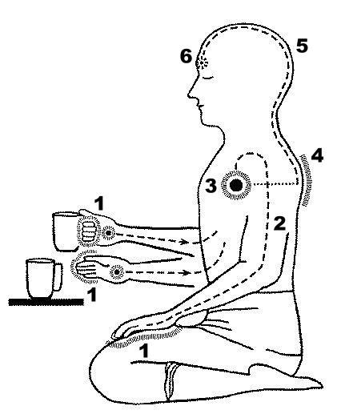
图 16. 第十六图
第十七图：感官对象和意识的循环途径
１‧眼 ２‧耳 ３‧鼻 ４‧舌 ５‧身 ６‧意
７‧五根的对象 ８‧意的对象 ９‧大脑、小脑
１０‧意门内的想象 １１‧意识的途径 １２‧意门内的想象
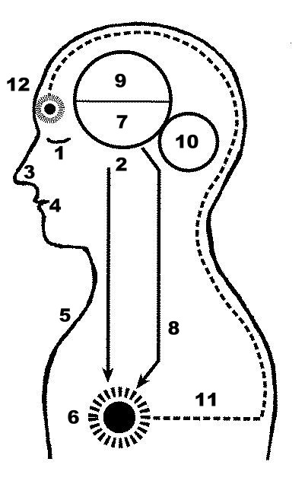
图 17. 第十七图

